**Спецификация отдельных компонентов**

**программы “Графический редактор”**

**1 – ВНЕШНИЙ ВИД ПРОГРАММЫ**

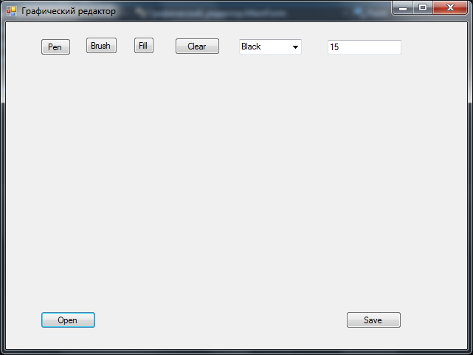

**2-ИНТЕРФЕЙС**

**1) Ручка (Pen):**

Позволяет писать в стиле каллиграфической ручки;

**2) Кисть (Brush):**

Позволяет рисовать в стиле кисти;

**3) Заливка (Fill):**

Заполняет холст выбранным цветом;

**4) Очистка (Clear):**

Производит полную очистку холста;

**5) Цвет кисти(comboBox):**

Позволяет выбрать цвет кисти;

**6) Размер кисти(textBox):**

Задает размер кисти;

**7) Кнопка “Открыть” (Open):**

Служит для открытия файл;

**8) Кнопка “Сохранить” (Save):**

Дает возможность сохранить рисунок;

**9) Холст (pictureBox):**

Поле для рисования;